组织标准工作环境

编号：XZSKC-03

编写： 罗娇 日期： 2021/12/17
审核： 朱绍攀 日期： 2021/12/25
批准： 朱绍攀 日期： 2021/12/25

徐州市勘察测绘研究院有限公司
文档修订记录
版本号 | *变化  状态 | 简要说明 | 日期 | 变更人 | 批准日期 | 批准人
V1.0 | C | 初次创建 | 2021/12/17 | 罗娇 | 2021/12/25 | 朱绍攀
*变化状态：C = 创立，A = 增加，M = 修改，D = 删除

目录
1. 简介 1
1.1. 目的 1
1.2. 适用范围及预期读者 1
2. 组织网络环境 1
2.1. 组织网络拓扑图 1
2.2. 网络规划 2
2.3. 计算机管理 2
2.4. 主机名管理 2
2.5. IP地址管理 3
2.6. 电子邮件管理 3
2.7. 软件管理 3
3. 开发、测试环境标准 4
4. 配置管理服务器 5
4.1. 用途 5
4.2. 配置要求 5
4.3. 配置说明 5

简介

目的
本文档描述公司组织标准工作环境，为组织工作环境维护提供依据，为项目工作环境作为参考。

适用范围及预期读者
本过程适用于组织工作环境的维护。
其预期的读者是组织领导、过程改进小组EPG成员、质量保证人员、组织环境维护人员，及组织其它人员。

组织网络环境

组织网络拓扑图
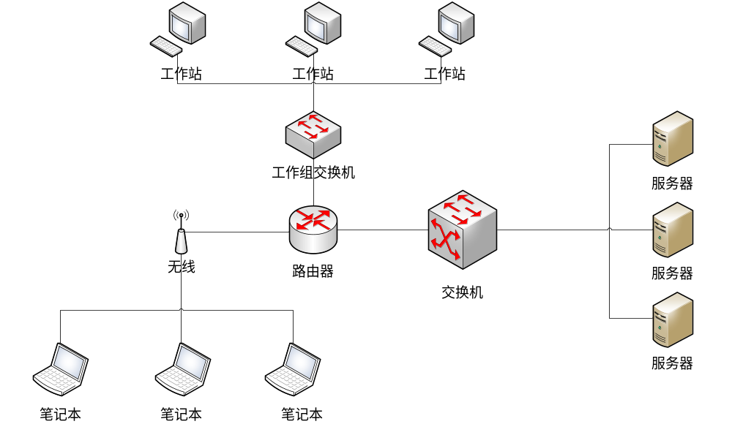
图2-1 组织网络拓扑图

网络规划
①应用服务器网络地址：192.168.40.210---192.168.40.240
子网掩码：255.255.255.0
网关地址：192.168.40.1
②测试工作站网络地址：192.168.2.100---192.168.2.254
子网掩码：255.255.255.0
网关地址：192.168.2.1
③办公区网络地址：192.168.1.50---192.168.1.254
子网掩码：255.255.255.0
网关地址：192.168.1.1
MAC地址绑定：在路由器安全设置绑定计算机网卡MAC地址

计算机管理
- 计算机分两类，公用的服务器和个人办公用计算机
- 个人办公用计算机每人一台
- 公用的服务器使用需要申请，申请内容包括申请部门、用途、归还时间、配置要求
- 计算机不能介入外网或公网，计算机只能在内部网络内使用
- 计算机不能使用外部存储介质，包括U盘、移动硬盘、光驱等一切可以将文件复制到外部存储的介质
- 计算机BIOS口令统一由管理员进行配置和管理
- 不得私自拆卸计算机设备及其附件
- 不得私自转借、交换计算机设备及其附件
- 爱护名下的计算机设备，人为损坏计算机设备及其附件需要赔偿

主机名管理
- 所有计算机必须设置主机名
- 个人办公用计算机主机名设置成所属部门缩写+“_”+所有人的姓名全拼
- 部门申请的服务器主机名设置成所属部门缩写+“_”+服务器用途名
- 严禁冒用他人姓名标识设置主机名称
- 严禁使用与现役服务器同名的主机名称
- 严禁多台主机共用同一主机名称

IP地址管理
- 所有计算机需要固定IP，将计算机MAC地址提交到IT部门

电子邮件管理
- 每名职员入职后都会获得公司的电子邮件地址。
- 电子邮件的规则为“姓全拼+名字拼音首字母@hlcx.cn”
- 公司部门间的业务处理及沟通都会通过电子邮件下达，公司职员必须定时查收邮件。
- 未经允许，不得使用公司邮件服务器及公司标识的电子邮件地址群发垃圾邮件
- 邮箱密码应定期更换，不可告诉他人。

软件管理
- 禁止安装与工作无关的软件产品
- 安装公司规定安装防病毒软件产品
- 禁止安装、使用公司没有版权的商业软件
- 禁止使用严重影响网络性能的多点下载工具
- 公司已经购买的商业软件，安装使用需要申请

开发、测试环境标准
- 硬件环境
硬件 | 级别 | 详细配置 | 存放位置 | 使用说明
开发服务器 | 普通 | CPU:Intel(R) 酷睿i3-10100 3.6GHz  内存：16GB内存  硬盘：1T网卡：Broadcom Corporation NetXtreme BCM5720 Gigabit Ethernet PCIe  主板：Intel(R) 82801 PCI Bridge-244E | 公司机房  192.168.16.100 | 项目组成员在编码和测试过程中使用
测试服务器 | 普通 | CPU:Intel(R) 酷睿i3-10100 3.6GHz  内存：16GB内存  硬盘：1T网卡：Broadcom Corporation NetXtreme BCM5720 Gigabit Ethernet PCIe  主板：Intel(R) 82801 PCI Bridge-244E | 公司机房  192.168.16.110 | 项目组成员在编码和测试过程中使用

- 软件环境
软件 | 级别 | 详细配置 | 存放位置 | 使用说明
项目管理工具 | 关键 | Microsoft Project 2013 | 服务器机房 | 项目经理在项目过程中使用
开发工具 | 关键 | Intellij IDEA  eclipse | 服务器机房 | 程序员在编码时使用
配置管理工具 | 关键 | Git | 服务器机房 | 项目组及组织成员在全过程中使用
系统建模工具 | 普通 | Microsoft Visio 2013  StartUML 3.0.2 | 服务器机房 | 系统分析员在需求分析和系统设计时使用
操作系统 | 关键 | windos 10专业版  Windows 7 | 服务器机房 | 项目组及组织成员在全过程中使用
数据库 | 关键 | Postgres  Oracle  Mysql | 服务器机房 | 项目组成员在编码和测试过程中使用
浏览器 | 普通 | Google Chrome  IE | 服务器机房 | 项目组及组织成员在全过程中使用
文档编写工具 | 普通 | Microsoft Office 2013  WPS Office 9.1.0 | 服务器机房 | 项目组及组织成员在全过程中使用
WEB服务器 | 普通 | Tomcat8 | 服务器机房 | 项目组成员在编码和测试过程中使用
测试管理工具 | 关键 | TestLink | 服务器机房 | 项目组成员在测试过程中使用
性能测试工具 | 关键 | Jmeter | 服务器机房 | 项目组成员在测试过程中使用

配置管理服务器

用途
配置管理服务器，属于公司研发小组共同使用的服务器，该服务器上安装git服务器端软件，即配置管理服务器端软件；

配置要求
配置管理服务器要求满足20－60人左右使用，硬件配置基本要求如下：CPU:Intel(R) 酷睿i3-10100 3.6GHz；内存64GB；硬盘要求4T以上。

配置说明
由于该服务器用作项目组的配置管理服务器，所以对硬盘容量要求高，至少为每个组内员工准备1T硬盘空间，所以该服务器的硬盘容量与组内员工多少有直接关系。

